Jaarverslag 2020 Stichting Butterfly Children Romania

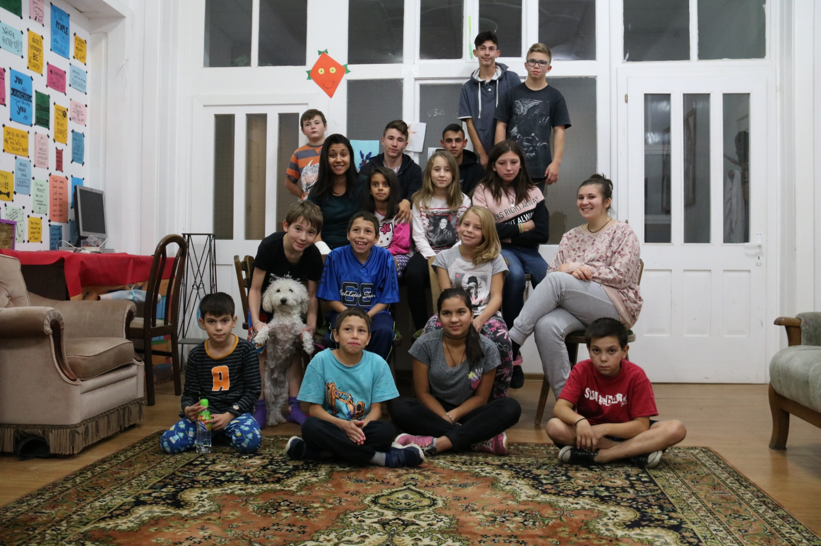
Inhoudsopgave
Inleiding 2
Een dank u wel 2
Missie 2
Visie 2
Bestuur 2
Het jaar 2020 3
Relatie met sponsoren en volgers 3
Presentatie 3
Activiteiten 3
Reizen naar Roemenië 4
Financieel overzicht 5

Inleiding

Een dank u wel
In dit jaarverslag willen we iedereen bedanken voor de hulp, sponsoring in giften en goederen. Mede dankzij jullie kon Lidia Home dit jaar ondersteuning en onderdak bieden aan een groep kinderen. Alle eer aan God! In het komend jaar zullen we ondersteuning blijven bieden aan Lidia Home.

Stichting Butterfly Children Romania werd opgericht op 17 september 2018. Evelien Tollenaar (voorzitter), werkte op vrijwillige basis geruime tijd voor kindertehuis ‘Lidia Home’ in Roemenië. Met haar eigen ogen zag zij hoe het kindertehuis te kampen heeft met een gebrek aan financiële ondersteuning om de kinderen voldoende te voorzien van basisbehoeften. Verder zijn er momenteel geen mogelijkheden tot extra aspecten. Eén van die aspecten is bijvoorbeeld de behoefte aan psychische hulp voor sommige kinderen in de vorm van een therapie. Dit inspireerde haar om met haar kennis en ervaring Stichting Butterfly Children Romania op te zetten.

De stichting zet zich primair in voor het verbeteren van de financiële situatie en daarmee de leefomstandigheden van de kinderen van Lidia Home. In de toekomst hoopt zij daarnaast bij te dragen aan de verbetering van het leven van kinderen en minderbedeelden in Roemenië.

Missie

“Een rups zoekt naar een weg in de wereld en ontpopt zich als een vlinder om de wijde wereld in te vliegen”.

In een wereld van vallen en opstaan, streeft Stichting Butterfly Children Romania naar een waardig leven voor hulpbehoevende kinderen en minderbedeelden in Roemenië. Onze drijfveer is om deze waardevolle individuen te ondersteunen naar een kansrijke toekomst, omdat wij vinden dat zij het recht hebben om zich te ontwikkelen tot de vlinder die zij mogen zijn.

Visie
Vanuit het christelijke geloof geloven wij in de opdracht die God ons heeft gegeven. “Heb God lief
boven alles en heb uw naaste lief als uzelf.” De volgende Bijbeltekst inspireert ons in het werk dat wij voor de stichting mogen doen:
“Rijke en arme mensen zijn gelijk, want de Heere heeft hen allen gemaakt.” (Spreuken 22, vers 2) Wij geven doel aan de missie en visie door:
- Het bijeenbrengen van gelden, goederen en vrijwilligers.
- Het onderhouden van contacten en samenwerking met lokale instanties in Roemenië.
- De stichting beoogt het niet maken van winst.

Bestuur
De stichting heeft de volgende bestuursleden: Evelien Tollenaar voorzitter
Jarno de Boer penningmeester
Dineke Katelaar - van Olst secretaresse

Het jaar 2020
Relatie met sponsoren en volgers Website en e-mail
Stichting Butterfly heeft een eigen website: www.stichtingbutterflychildrenromania.nl. Op de website staat de algemene informatie over de stichting en zijn er verschillende publicaties te vinden. Men kan contact opnemen via het e-mailadres van de stichting: stichtingbutterflychildrenromania@outlook.com.

Nieuwsbrief
Sponsoren ontvangen ongeveer één keer in de drie maanden een nieuwsbrief over de stand van zaken van het kindertehuis Lidia Home. Wanneer een van de bestuursleden naar Roemenië gaat, worden er meer nieuwsbrieven verstuurd om de ervaringen te delen. De nieuwsbrieven worden via de mail verzonden. Eén keer in de maand is er ook de mogelijkheid om een nieuwsbrief te plaatsen in de kerkbode van de CGK Ichthus te Nunspeet. Met regelmaat publiceert de kerkbode een stukje over het kindertehuis Lidia Home.

Instagram
Sinds september 2019 heeft de stichting ook een instagrampagina. Op Instagram worden met regelmaat foto’s of teksten geplaatst die betrekking hebben tot Stichting Butterfly Children Romania.

Visitekaartjes en een korte flyer
De stichting beschikt over visitekaartjes en een flyer met daarop informatie over het werk dat zij doet.

Activiteiten
Vanwege COVID-19 zijn vele activiteiten niet door gegaan. Jaarlijks willen we als stichting een sponsorlunch organiseren, door COVID-19 besloten wij deze afgelopen jaar niet te organiseren.

In april zijn er kaartjes ingezameld om het kindertehuis vanwege het corona virus een hart onder de riem te steken.

De kinderoppas van de CGK Ichthus in Nunspeet heeft in 2020 zendingsgeld ingezameld.
Op biddag werd er door de GKV te Loppersum samen gewerkt met de kinderen en werd er gecollecteerd voor de stichting. Naast deze twee kerken zijn er verschillende kerken geweest die de stichting hebben gesteund middels collecte en giften.

Vanuit een Brabantse kerkelijke gemeente was de bedoeling dat er deze zomer een werkgroep
met jongeren en volwassenen naar Roemenië zal gaan om het kindertehuis te renoveren en op te knappen. Vanwege het coronavirus waren zij genoodzaakt deze activiteit te annuleren.

In december zijn er spulletjes ingezameld om een kerstcadeaubox naar het kindertehuis te kunnen sturen. We hebben een pakket van ruim 7 kilo verstuurd.

Door het hele jaar ontvangen wij als bestuur met regelmaat kleding en schoolspullen voor Roemenië. De kleding neemt de voorzitter met zich mee als zij het kindertehuis bezoekt.

Interviews
Tweemaal mocht de voorzitter dit jaar een interview geven over het werk van de stichting en het kindertehuis. Voor het magazine van Hogeschool Viaa en de website van nunspeet.nu werden interviews gegeven. In de bijlage kunt u deze interviews lezen.

Reizen naar Roemenië
De voorzitter Evelien is in 2020 helaas niet afgereisd naar Roemenië. Er stonden in het begin van het jaar twee reizen gepland. Vanwege COVID-19 werd het niet mogelijk om te reizen naar Roemenië. Gedurende het jaar bleef deze situatie ongewijzigd.

Financieel jaaroverzicht

Balans per 31-12-2020

Activa  Rekening courant Rabobank | 7.524,50 | Passiva  Reserves tbv kosten | 324,50
 |  | Nog af te dragen ondersteuning Lidia Home | 7.200,00
Totaal activa | 7.524,50 | Totaal passiva | 7.524,50

Staat van baten en lasten 2020
B aten  Giften van particulieren | 3.940,00
Giften van bedrijven | 350,00
Giften van kerken | 2.254,25
Giften uit acties kerkelijke verenigingen commissies | 417,12
Totaal baten | 6.961,37
L asten  Kosten bank | 134,33
Website / domeinnaam | 90,00
Verstrekte bijdrage Lidia Home | 4.500,00
Totaal lasten | 4.724,33
Saldo baten en lasten | 2.237,04

Toelichting
N og af te dragen ondersteuning Lidia Home:
Dit bedrag zal in de toekomst in een aantal afzonderlijke boekingen beschikbaar worden gesteld aan Lidia Home

G iften vanuit particulieren:
Een aantal particulieren sponsort maandelijks een bedrag, anderen doen een eenmalige gift

G iften vanuit kerken:
Er is vanuit een 6 tal gemeentes een gift ontvangen

G iften uit acties kerkelijke verenigingen commissies:
Ontvangen vanuit 1 malige actie kinderclub / ontvangen vanuit gecombineerde oud papier actie

Bijlage interviews:

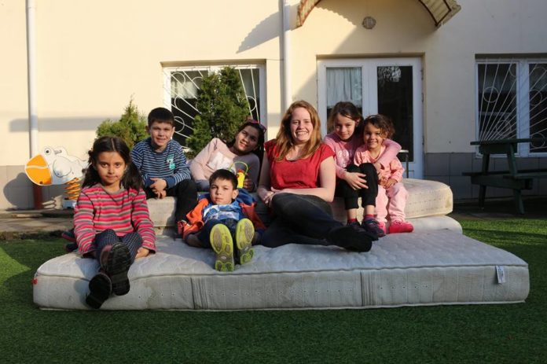
In de schijnwerpers: Stichting Butterfly Children Romania
In Nunspeet zijn veel mensen actief in allerlei stichtingen. Zij zetten zich daar met veel energie voor in. De redactie van Nunspeet.nu wil een platform bieden om aan dit werk eens extra aandacht te besteden. Daarvoor zal met enige regelmaat de schijnwerper gericht worden op een stichting. Wie denkt als stichting wel wat extra aandacht te kunnen gebruiken kan dit kenbaar maken via info@nunspeet.nu. De nieuwe schijnwerper wordt gericht op: Stichting Butterfly Children Romania

Veel Nunspeters zetten zich als vrijwilliger in, zowel in de directe omgeving als ver van huis. Eén van hen is Evelien Tollenaar. Zij is de drijvende kracht achter de Stichting Butterfly Children Romania. Vanuit haar studie Maatschappelijk Werk en Dienstverlening kon zij kiezen voor de collegebanken of daadwerkelijk aan de slag met een doel. Evelien:,,Ik had weinig trek om nog in de collegebanken te gaan zitten. Na overleg met mijn vader, die via de Ichtuskerk contacten had in Roemenië, kwam ik in contact met een dominee in Roemenië en vroeg ik of ik daar iets kon doen”. De dominee kende wel een kindertehuis waar ze als vrijwilligster welkom zou zijn. Ze kwam terecht in het van oorsprong Hongaarse kindertehuis ,Lidia Home’ in Târgu Mures. Evelien:,,Ik kwam daar binnen en had direct achttien kinderogen op me gericht, zo van wie ben jij. Omdat de kinderen uiteraard geen Engels spraken maakte ik met gebaren duidelijk dat ik kwam werken. En als dat niet goed werkte gebruikte ik de mobiele vertaal mogelijkheid.

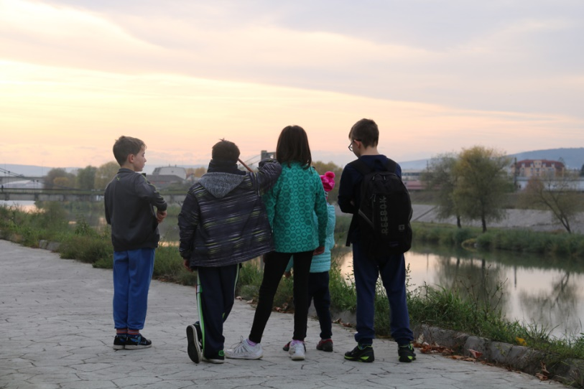
Voor deze eerste keer ben ik er twee weken gebleven en heb er allerlei hand en spandiensten verricht, kinderen naar en van school brengen en halen, begeleiden naar de tandarts, de was verzorgen en zo meer. De kinderen zijn daar geplaatst om allerlei redenen en komen vaak uit heel arme gezinnen. Ik ben wel eens in een gezin geweest dat daar nog in krotten woonde. Soms is de moeder overleden en moet de vader werken en dan is het een gezin met zes kinderen. Dat is dan niet te doen. En al helemaal niet als het niveau laag is en men nauwelijks weet hoe een kind op te voeden. Met sommige ouders is nog wel contact en zij komen af en toe hun kind bezoeken. De overheid doet weinig voor dit soort kindertehuizen. Daar komt nog bij dat ,Lidia Home’ van oorsprong Hongaars is en dat licht in Roemenië nogal gevoelig”.

Na het beëindigen van haar studie was Evelien wel van plan een baan te zoeken, maar ze dacht als dat niet gaat lukken ga ik weer naar Roemenië. (Haar hart ging al uit naar het kindertehuis..). Ze nam een baan aan als pleegzorg werker, maar na een poosje kwam toch de drang naar het kindertehuis weer boven. De baan werd opgezegd en zo vertrok ze weer voor een half jaar naar ,Lidia Home’. Evelien:,,Ik vond het werk als maatschappelijk werker leuk, maar miste toch Roemenië. Mijn omgeving begreep dit niet goed, maar mijn hart lag daar bij die kinderen. Ik was niet gebonden en kon makkelijk weg en dus heb ik mijn hart gevolgd. Inmiddels spreek ik een beetje Hongaars en kon me dus goed redden. Sommige kinderen spreken nu ook al wat Engels. Na een half jaar kwam ik hier weer terug en werd ik gebeld door mijn oude werkgever GGZ Centraal Bescherm Wonen of ik wilde komen werken. Ik wilde dat wel maar wilde ook eerst nog terug naar het kindertehuis om daar zaken goed af te ronden. In goed overleg heb ik daar nog een half jaar gewerkt en toen was het voor mij ook goed en kon ik het ook loslaten en hier het werk bij GGZ oppakken. Nu wil ik mijn activiteiten meer vanaf de zijlijn voortzetten en hebben we de Stichting Butterfly Children Romania opgericht. Zo kunnen we van hieruit het kindertehuis blijvend ondersteunen. Middels de stichting proberen we nu meer bekendheid te krijgen en hopen we op toenemende steun van sponsors”

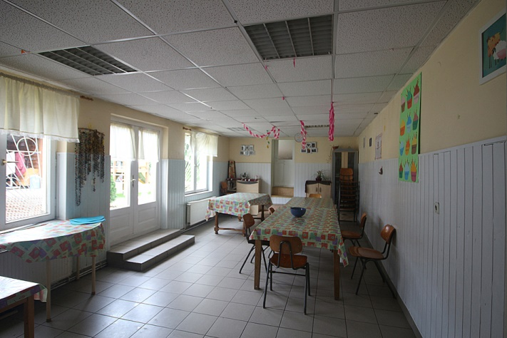
Het kindertehuis biedt momenteel onderdak aan achttien kinderen in de leeftijd van vier tot twintig jaar. Door middel van educatie begeleidt ,Lidia Home’ de kinderen in de richting van een kansrijke toekomst. De kinderen hebben de vrijheid om te blijven totdat ze hun studie hebben afgerond en op eigen benen kunnen staan.
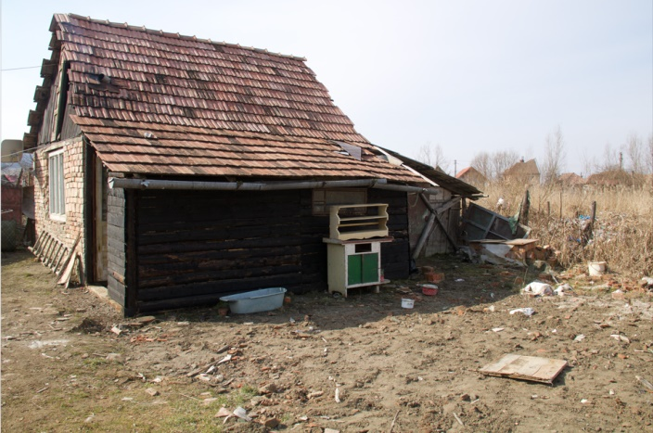
Vaak kunnen ze door armoedige leefomstandigheden niet thuis blijven wonen, of is er maar één ouder in beeld. De situatie in het kindertehuis is op dit moment dat het de kinderen onderdak kan bieden, voedsel en educatie. Dat alles is geringe mate

Stichting Butterfly Children Romania richt zich door financiële steun op het verbeteren van basis behoeften en lichamelijke gezondheid. De kinderen hebben het nodig om meer fruit, vitamines en vlees te krijgen. Verder zijn er regelmatig kosten voor medicatie, tandarts en doctoren. Ook hebben sommige kinderen meer hulp nodig en spullen voor hun studie. Voor hun geestelijke gezondheid wordt psychische hulp geboden middels therapie om de hindernissen die ze ondergingen te kunnen verwerken. Ook betreffende de huisvesting is meer geld nodig voor renovatie van het ernstig lekkende dak, de badkamers en het elektriciteitssysteem. Door het genereren van gelden middels donaties wil de Stichting Butterfly Children Romania proberen wat van de nood van dit kindertehuis te lenigen. Giften en donaties zijn dan ook van harte welkom. Voor meer informatie zie de website www.stichtingbutterflychildrenromania.nl.

https://www.nunspeet.nu/in-de-schijnwerpers-stichting-butterfly-children-romania/

